Witam 😊
PRACA DOMOWA NR 10 (17-22.05.2020)
UWAGA!
Odpowiedzi na polecenia proszę zapisać w zeszycie, na kartach lub w postaci tekstu
w programie word. Proszę je odesłać na mój adres e-mail tampor@wp.pl lub przez komunikator Messenger do 27 maja w postaci zdjęć (screenów) lub pliku tekstowego.

Temat I: „Miłość według Jana Andrzeja Morsztyna”
A/ Terminy
Koncept – wyszukany pomysł, opierający się np. na wyrazistych podobieństwach lub kontrastach między zjawiskami, na wyolbrzymianiu pewnych cech. Miał on zaskoczyć lub nawet zaszokować odbiorcę.
Pytanie retoryczne - pytanie zadane nie dla uzyskania odpowiedzi, lecz w celu skłonienia odbiorcy do przemyśleń na określony temat, podkreślenia wagi problemu; ewentualnie pytanie, na które odpowiedź jest oczywista.
B/ Zapoznaj się z postacią i twórczością poety Jana Andrzeja Morsztyna:
https://www.polskina5.pl/jan_andrzej_morsztyn
C/ Przeczytaj sonet Jana Andrzeja Morsztyna i odpowiedz pisemnie na pytania:
„Cuda miłości” to sonet Jana Andrzeja Morsztyna pochodzący ze zbioru „Lutnia”. Utwór porusza typowy dla tego twórcy temat – miłość i jej konsekwencje. Jest przykładem barokowej poezji dworskiej, charakteryzującej się wyszukaną formą, próbującej zaskoczyć czytelnika m. in. niezwykłymi pomysłami, celową przesadą, zestawieniami przeciwstawnych elementów.
Jan Andrzej Morsztyn
„Cuda miłości”
Przebóg! Jak żyję, serca już nie mając?
Nie żyjąc, jako ogień w sobie czuję?
Jeśli tym ogniem sam się w sobie psuję,
Czemuż go pieszczę, tak się w nim kochając?

Jak w płaczu żyję, wśród ognia pałając?
Czemu wysuszyć ogniem nie próbuję
Płaczu? Czemu tak z ogniem postępuję,
Że go nie gaszę, w płaczu opływając?

Ponieważ wszytkie w oczach u dziewczyny
Pociechy, czemuż muszę od nich stronić?
Czemuż zaś na te narażam się oczy?

Cuda te czyni miłość, jej to czyny,
Którym kto by chciał rozumem się bronić,
Tym prędzej w sidło z rozumem swym wskoczy.

Pytania:
1/ Wymień cechy utworu, które wskazują na to, iż jest sonetem.
2. Wskaż w utworze trzy pytania retoryczne.
3. Napisz w zeszycie, jak nieodwzajemniona miłość może wpłynąć na człowieka. Twoja praca powinna składać się z co najmniej 10 zdań.

Temat II: „Podsumowanie – różne obrazy miłości”
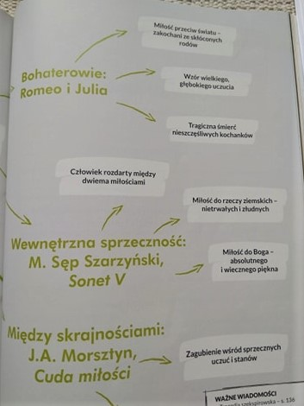
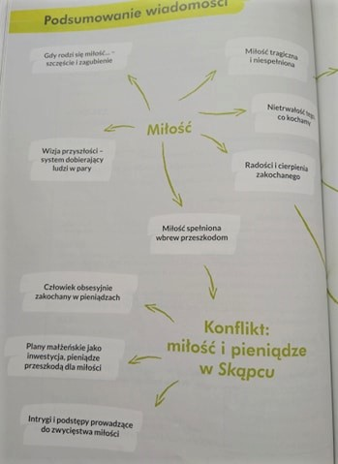

Sprawdź swoją wiedzę! Odpowiedz na pytania:
1. Co jest głównym tematem tragedii „Romeo i Julia”?
2. Na czym polega tragizm miłości Romea i Julii?
3. Kim był Molier? W jakiej epoce żył i tworzył?
4. Co jest głównym tematem „Skąpca” Moliera?
5. Przedstaw cechy komedii jako gatunku literackiego (wyszukaj informacji z różnych źródeł).

